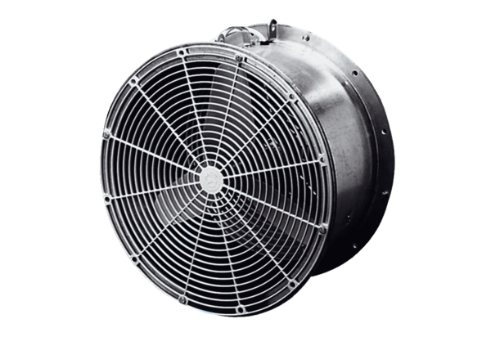Ventilator za staklenike EFG 25 EJedinica za pakiranje: 1 komAsortiman: C
Broj artikla: 0081.0402Proizvođač: MAICO

